Міністерство освіти і науки України

НАЦІОНАЛЬНИЙ УНІВЕРСИТЕТ «КИЄВО-МОГИЛЯНСЬКА АКАДЕМІЯ»



ПРАКТИКА НАВЧАЛЬНА

Звіт з практичного завдання «Графік функції»

Підготував студент

1-го року навчання

Факультету інформатики

Спеціальність «Інженерія програмного забезпечення»

1 група

Накитняк Вадим Ігорович

Викладач

Пєчкурова Оксана Миколаївна

Київ – 2018

Зміст

Постановка задачі 2

Структура програми 3

Опис методів та класів 4

Інструкція користувача 11

Висновок 18

Посилання 19

Лістинг коду 20

Список ілюстрацій

Рисунок 1. Постановка задачі та приклад 2

Рисунок 2. Структура програми 3

Рисунок 3. Діаграма 4

Рисунок 4. public class ParabolicSpiralFrame 5

Рисунок 5. public class PaintGraphPanel 7

Рисунок 6. public class GraphModifierPanel 9

Рисунок 7. public class ChooseGraphPanel 10

Рисунок 8. public static CoordinateSystemModifierPanel 11

Рисунок 9. Початкове вікно 12

Рисунок 10. Перимикачі 13

Рисунок 11. Зміна константи 14

Рисунок 12. Мінімальне значення fi 14

Рисунок 13. Максимальне значення fi 15

Рисунок 14. Область визначення 15

Рисунок 15. Крок 16

Рисунок 16. Некоректно введені дані. 16

Рисунок 17. Помилка 17

Рисунок 18. Збереження. 17

Рисунок 19. Перезаписання 18

Рисунок 20. Зміна масштабу 18

Рисунок 21. Графік в Microsoft Excel 19

Рисунок 22. Git і SourceTree 20

Постановка задачі

Графік функції.

Написати програму яка будує графік заданої функції.

Обов'язкові функції:

1) Можливість задавати початкові дані, діапазон та крок.

2) Збереження графіку в файл.

Варіант №2

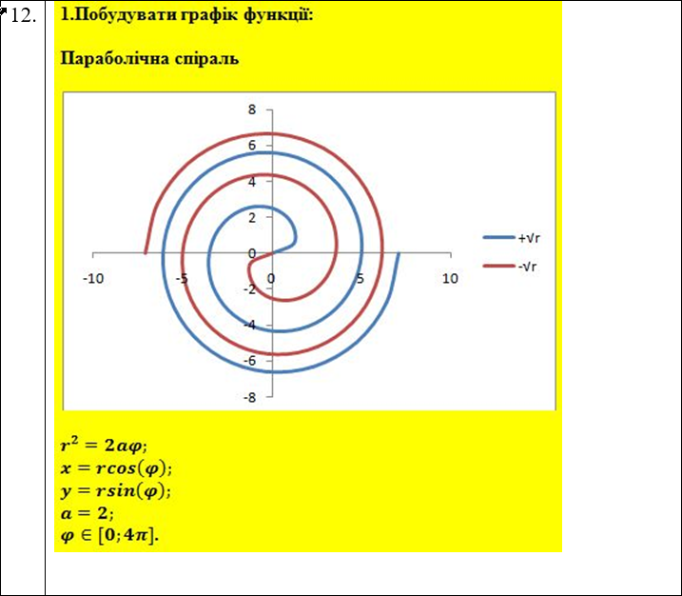

Рисунок 1. Постановка задачі та приклад

Структура програми

Для створення графічного інтерфейсу програми було використано стандартні бібліотеки Java: java.swing та java.awt. Я використовував середовище розробки Apache NetBeans IDE 10.0.

Програма складається з 5 класів. 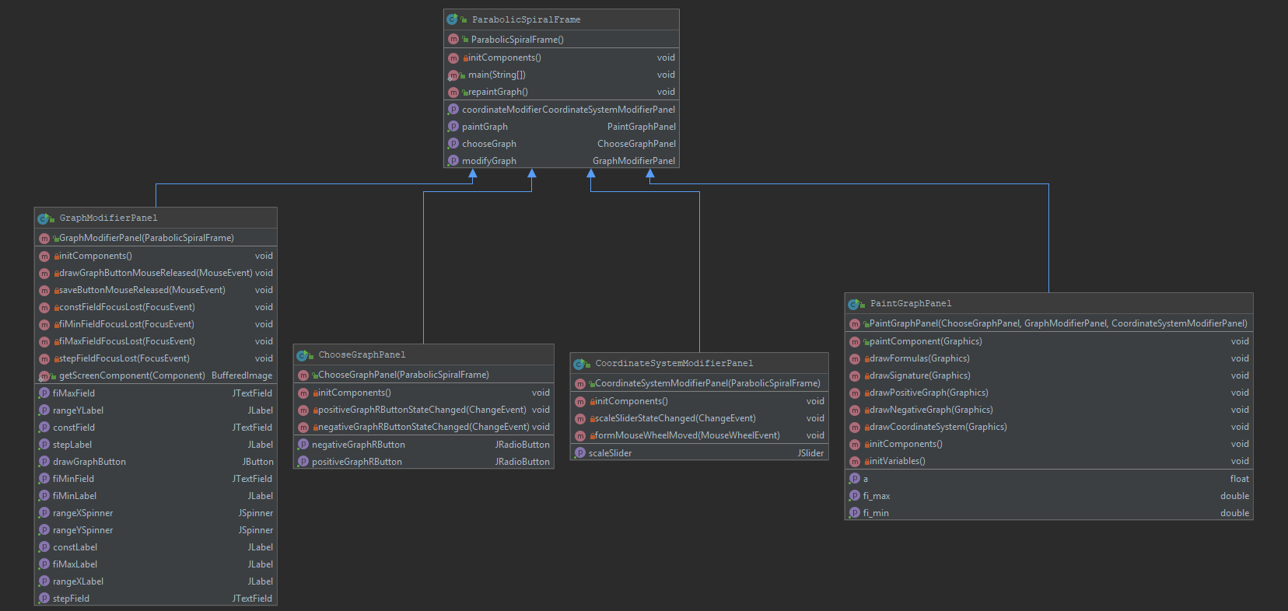

Рисунок 2. Структура програми

Відношення між класами програми has-a, тобто головний фрейм ParabolicSpiralFrame has-a (має посилання на) GraphModifierPanel, ChooseGraphPanel, CoordinateSystemVodifierPanel, PaintGraphPanel. В свою чергу всі панелі мають посилання на фрейм. На наступній сторінці я розмістив діаграму роботи класів та методів програми, їх взаємозв’язок.

Рисунок 3. Діаграма

Опис методів та класів

Основний клас - це **public class ParabolicSpiralFrame**(extends **JFrame**). На ньому я розмістив чотири панелі , використовуючи макет **BorderLayout**. Це дозволило мені легко розділити екран на чотири частини для створення зручного інтерфейсу. Сам клас містить відповідно посилання на ті панелі, а також низку методів:

**public ParabolicSpiralFrame()** – конструктор, який при створенні ініціалізує всі компоненти й розміщує їх на фрейм;

**initComponents()** – метод, що ініціалізує об’єкти на панелі;

**getPaintGraph(), getChooseGraph(), getModifyGraph(), getCoordinateModifier()** – методи-геттери;

**repaintGraph()** – метод, який перемальовує графік з новими параметрами.

**main(String args[])** – метод, який власне і запускає програму, створюючи new ParabolicSpiralFrame().

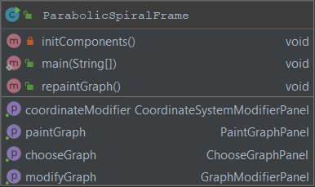

Рисунок 4. public class ParabolicSpiralFrame

**public class PaintGraphPanel**(extends **JPanel**). Це панель на якій і малюється графік на координатній осі. Спочатку я оголошую змінні типу int, float, double та ArrayList потрібні мені для побудови графіку. Також клас містить посилання на три інші панелі, з яких він зчитує дані введені користувачем. Щодо методів:

**public PaintGraphPanel**(**ChooseGraphPanel choosePanel, GraphModifierPanel modifyPanel, CoordinateSystemModifierPanel coordinatePanel)** – конструктор, в якому ініціалізується посилання на об’єкти;

**initComponents()** – метод, що ініціалізує об’єкти на панелі;

**getA(), getFi_min(), getFi_max()** – методи-геттери;

**paintComponent(Graphics g)** – метод, який малює графік, координатні осі, формули та ім’я студента на панелі;

**drawFormulas(Graphics g)** – метод, який малює формули на панелі;

**drawSignature(Graphics g)** – метод, який малює ім’я студента на панелі;

**drawPositiveGraph(Graphics g)** – метод, який малює додатний графік параболічної спіралі;

**drawNegativeGraph(Graphics g)** – метод, який малює від’ємний граік параболічної спіралі;

**drawCoordinateSystem(Graphics g)** – метод, який малює систему координати;

**initVariables()** – метод, який ініціалізує змінні даними, введеними користувачем на інших панелях.

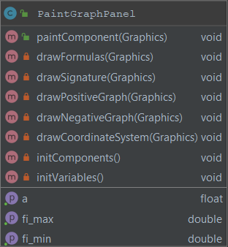

Рисунок 5. public class PaintGraphPanel

**public class GraphModifierPanel**(extends **JPanel**). Панель, на якій розміщено компоненти, в які користувач вводить дані для побудови графіку функції. Також на ньому розміщено дві основні кнопки для малювання графіку, та зберігання його у файл типу png(зображення автоматично зберігаються в папці під назвою **graphPictures**). Клас містить посилання на головний фрейм, а також дві константи для парсингу стрінгів типу **double**(будь-яких та тільки додатних).Методи:

**public GraphModifierPanel(ParabolicSpiralFrame frame)** – конструктор, який ініціалізує всі компоненти, а також посилання на об’єкти;

**initComponents()** – метод, що ініціалізує об’єкти на панелі;

**drawGraphButtonMouseReleased(MouseEvent evt)** – метод, який малює графік при натисканні на кнопку **Draw**;

**saveButtonMouseReleased(MouseEvent evt)** – метод, який зберігає графік у файл типу png, при натисканні на кнопку **Save**;

**constFieldFocusLost(FocusEvent evt)** – метод для перевірки коректного вводу константи a;

**fiMinFieldFocusLost(FocusEvent evt)** – метод для перевірки коректного вводу мінімального значення параметру ϕ;

**fiMaxFieldFocusLost(FocusEvent evt)** - метод для перевірки коректного вводу максимального значення параметру ϕ;

**stepFieldFocusLost(FocusEvent evt)** – метод для перевірки коректного вводу кроку;

**getConstField(), getConstLabel(), getDrawGraphButton(), getFiMaxField(), getFiMaxLabel(), getFiMinField(), getFiMinLabel(), getRangeXLabel(), getRangeXSpinner(), getRangeYLabel(), getRangeYSpinner(), getStepField(), getStepLabel()** – методи-геттери;

**getScreenComponent(Component component)** – метод, який робить знімок панелі і вертає об’єкт типу **BufferedImage**;

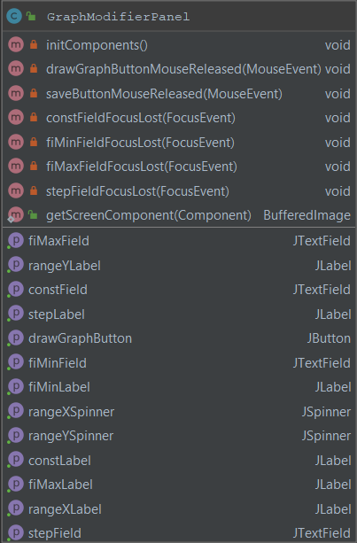

Рисунок 6. public class GraphModifierPanel

**public class ChooseGraphPanel(extends JPanel).** Панель, на якій розміщено два перемикачи для вибору графіка(додатний або від’ємний). За замовчуванням вибрано два перемикачі. Також клас містить посилання на головний фрейм. Методи:

**public ChooseGraphPanel(ParabolicSpiralFrame frame)** – конструктор, який ініціалізує всі компоненти, а також посилання на об’єкти;

**initComponents()** – метод, що ініціалізує об’єкти на панелі;

**positiveGraphRButtonStateChanged(ChangeEvent evt**) – метод, який спрацьовує при натисканні на перемикач +positive graph і перемальовує графік;

**negativeGraphRButtonStateChanged(ChangeEvent evt)** – метод, який спрацьовує при натисканні на перемикач – negative graph і перемальовує графік;

**getNegativeGraphRButton(),getPositiveGraphRButton()** – методи-геттери.

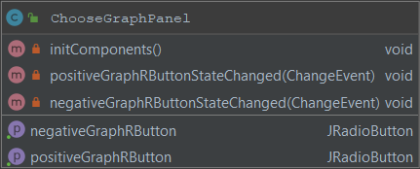

Рисунок 7. public class ChooseGraphPanel

**public static CoordinateSystemModifierPanel(extends JPanel).** Панель, на якій розміщено слайдер, для змінення масштабу зображення. Також клас містить посилання на головний фрейм. Методи:

**public CoordinateSystemModifierPanel(ParabolicSpiralFrame frame)** – конструктор, який ініціалізує всі компоненти, а також посилання на об’єкти;

**initComponents()** – метод, що ініціалізує об’єкти на панелі;

**scaleSliderStateChanged(ChangeEvent evt)** – метод, який спрацьовує при зміненні значення слайдеру, і динамічно перемальовує графік з новим масштабом;

**formMouseWheelMoved(MouseWheelEvent evt)** – метод, який реагує на прокручування колеса миші і змінює значення слайдеру, а також перемальовує графік з новим масштабом;

**getScaleSlider()** – метод-геттер;



Рисунок 8. public static CoordinateSystemModifierPanel

Інструкція користувача

При запуску програму перед користувачем відкривається наступне вікно:

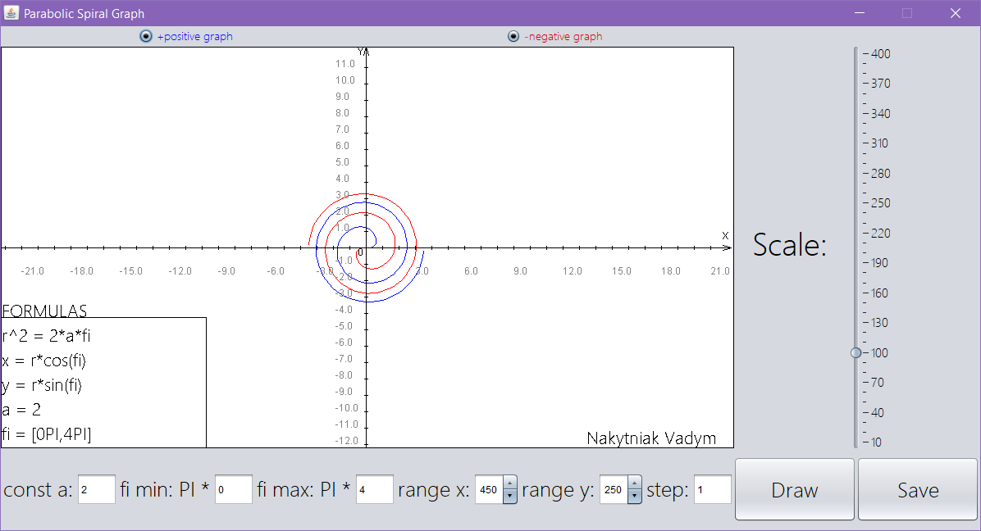

Рисунок 9. Початкове вікно

Розмір вікна змінювати не можна. Це зроблено для того, щоб користувач своїми діями не міг змістити компоненти і користуватись програмою стало легше. Пройдемося окремо по кожному пункту. На верхній панелі є два перемикачі. Відповідно кожен з них відповідє за ромальовування додатнього чи від’ємного графіку:



Рисунок 10. Перимикачі

На нижній панелі розміщено текстові поля, для вводу даних користувачем. Пройдемося по кожному параметру.

**const a** - Константа, яка підставляється в формулу(за замовчуванням дорівнює 2):



Рисунок 11. Зміна константи

**fi min** – Мінімальне значення параметра ϕ(за замовчуванням 0):



Рисунок 12. Мінімальне значення fi

**fi max** –Максимальне значення параметра ϕ(за замовчуванням 4):



Рисунок 13. Максимальне значення fi

**range x** – Область визначення графіка по X(за замовчуванням 450);

**range y** – Область визначення графіка по Y(за замовчуванням 250);



Рисунок 14. Область визначення

**step** – Крок(Відстань між точками на графіку; за замовчуванням 1);



Рисунок 15. Крок

А ось так виглядає помилка:



Рисунок 16. Некоректно введені дані.



Рисунок 17. Помилка

Кнопка **Draw** та **Save** відповідно вимальовує та зберігає графік. Коли ти натискаєш кнопку Draw, програма пропонує ввести ім’я файлу, в який зберегти картинку графіка:



Рисунок 18. Збереження.

При натисканні кнопки OK, картинка збережеться у папку **graphPictures**, що розташована в папці проекту. Якщо такий файл вже існує, то програма спитає, чи впевнені ви, що хочете пероезаписати файл:



Рисунок 19. Перезаписання

І останній аспект програми **Scale** – слайдер для зміни масштабу:



Рисунок 20. Зміна масштабу

Висновок

Виконуючу перше практичне завдання навчальної практики, я дізнався багато нового про внутрішні бібліотеки **Java** для створення графічного інтерфейсу, а саме як користуватись класом Graphics. Перед там як приступити до виконання, нам було запропоновано створити наші графіки за допомогою сторонньої програми **Microsoft Excel**. Занесши всі дані по комірках, намалювали крафік по точках x та y. Ось що в мене вийшло:



Рисунок 21. Графік в Microsoft Excel

Після цього моє розуміння поставленої задачі набагато покращилося. Було розроблено план, як завдяки програмування реалізувати таку програму, яка б робила те саме.

Щодо труднощів, з якими я стикнувся, то можу сказати, що моя робота пройшла доволі гладко.

Також, для того щоб полегшити роботу, я використовував систему керування версіями **Git**, а саме **GitHub**. Для користування **Git** я обрав графічний інтерфейс **Sourcetree**. Ця програма дозволяє тобі користуватися всіма принадами **Git** ліше натискаючи потрібні кнопки. А так як я ще не досить досвідчений в цій справі, то такий варіант став для мене найкращим.



Рисунок 22. Git і SourceTree

В кінці звіту я залишив посилання на свій репозиторій.

Посилання

Репозиторій проекту GitHub - <https://github.com/brutovsky/ParabolicSpiral>

Лістинг коду

**public class ParabolicSpiralFrame**

package parabolicspiral;

import java.awt.BorderLayout;

import java.awt.Color;

/**

*

* @author VADYM NAKYTNIAK

*/

public class ParabolicSpiralFrame extends javax.swing.JFrame {

private final PaintGraphPanel paintGraph; // panel that draws the graph

private final ChooseGraphPanel chooseGraph; // panel for radioButtons to choose the graph

private final GraphModifierPanel modifyGraph; // panel for modifying the graph

private final CoordinateSystemModifierPanel coordinateModifier; // panel for modifying the coordinate system

/**

* Creates new form ParabolicSpiralFrame

*/

public ParabolicSpiralFrame() {

initComponents();

//All panels are created

chooseGraph = new ChooseGraphPanel(this);

modifyGraph = new GraphModifierPanel(this);

coordinateModifier = new CoordinateSystemModifierPanel(this);

paintGraph = new PaintGraphPanel(chooseGraph, modifyGraph, coordinateModifier);

//Panels are added to the form

paintGraph.setBackground(Color.white);

add(chooseGraph, BorderLayout.NORTH);

add(paintGraph, BorderLayout.CENTER);

add(coordinateModifier, BorderLayout.EAST);

add(modifyGraph, BorderLayout.SOUTH);

}

/**

* This method is called from within the constructor to initialize the form.

* WARNING: Do NOT modify this code. The content of this method is always

* regenerated by the Form Editor.

*/

@SuppressWarnings("unchecked")

// <editor-fold defaultstate="collapsed" desc="Generated Code">

private void initComponents() {

setDefaultCloseOperation(javax.swing.WindowConstants.EXIT_ON_CLOSE);

setTitle("Parabolic Spiral Graph");

setBackground(new java.awt.Color(255, 255, 255));

setMaximumSize(new java.awt.Dimension(1200, 650));

setMinimumSize(new java.awt.Dimension(1200, 650));

setPreferredSize(new java.awt.Dimension(1200, 650));

setResizable(false);

pack();

}// </editor-fold>

/**

* @param args the command line arguments

*/

public static void main(String args[]) {

/* Create and display the form */

java.awt.EventQueue.invokeLater(new Runnable() {

public void run() {

new ParabolicSpiralFrame().setVisible(true);

}

});

}

public void repaintGraph() {

paintGraph.repaint();

}

public PaintGraphPanel getPaintGraph() {

return paintGraph;

}

public ChooseGraphPanel getChooseGraph() {

return chooseGraph;

}

public GraphModifierPanel getModifyGraph() {

return modifyGraph;

}

public CoordinateSystemModifierPanel getCoordinateModifier() {

return coordinateModifier;

}

// Variables declaration - do not modify

// End of variables declaration

}

**public class PaintGraphPanel**

package parabolicspiral;

import java.awt.Color;

import java.awt.Font;

import java.awt.Graphics;

import java.util.ArrayList;

/**

*

* @author VADYM NAKYTNIAK

*/

public class PaintGraphPanel extends javax.swing.JPanel {

//Variables declaration

private int segmentation, indent_y, indent_x, lenght_y, lenght_x, l2;

private float kx, ky, a;

private double fi_min, fi_max, r, x, y, precision;

private ArrayList<Double> list_x, list_y;

private int div_intend;

private int x_range;

private int y_range;

private final ChooseGraphPanel choosePanel;

private final GraphModifierPanel modifyPanel;

private final CoordinateSystemModifierPanel coordinatePanel;

//Objects are initialized

{

list_x = new ArrayList<>();

list_y = new ArrayList<>();

}

//Getters

public float getA() {

return a;

}

public double getFi_min() {

return fi_min;

}

public double getFi_max() {

return fi_max;

}

/**

* Creates new form PaintGraphPanel

*

* @param choosePanel

* @param modifyPanel

* @param coordinatePanel

*/

public PaintGraphPanel(ChooseGraphPanel choosePanel, GraphModifierPanel modifyPanel, CoordinateSystemModifierPanel coordinatePanel) {

this.choosePanel = choosePanel;

this.modifyPanel = modifyPanel;

this.coordinatePanel = coordinatePanel;

initComponents();

}

@Override

public void paintComponent(Graphics g) {

super.paintComponent(g);

//Initializes all variables

initVariables();

// paint Parabolic Spiral graph

//positive

if (choosePanel.getPositiveGraphRButton().isSelected()) {

drawPositiveGraph(g);

}

//negative

if (choosePanel.getNegativeGraphRButton().isSelected()) {

drawNegativeGraph(g);

}

//set ranges

g.setColor(Color.white);

g.fillRect(0, 0, lenght_x / 2 - x_range, lenght_y);

g.fillRect(lenght_x / 2 + x_range, 0, lenght_x / 2, lenght_y);

g.fillRect(0, 0, lenght_x + 5, lenght_y / 2 - y_range);

g.fillRect(0, lenght_y / 2 + y_range, lenght_x + 5, lenght_y / 2 - y_range);

g.setColor(Color.black);

//draw coordinate system

drawCoordinateSystem(g);

//draw all formulas

drawFormulas(g);

//draw mine signature

drawSignature(g);

}

private void drawFormulas(Graphics g) {

int x_length = 250;

int y_length = 160;

int start_y = this.getHeight() - y_length;

int start_x = 1;

int gap = 30;

g.drawRect(start_x - 1, start_y, x_length, y_length);

Font old_font = g.getFont();

Font formulas_font = new Font("Microsoft JhengHei Light", Font.PLAIN, 20);

g.setFont(formulas_font);

g.drawString("FORMULAS", start_x, start_y);

g.drawString("r^2 = 2*a*fi", start_x, start_y + gap);

g.drawString("x = r*cos(fi)", start_x, start_y + 2 * gap);

g.drawString("y = r*sin(fi)", start_x, start_y + 3 * gap);

g.drawString("a = " + modifyPanel.getConstField().getText(), start_x, start_y + 4 * gap);

g.drawString("fi = [" + modifyPanel.getFiMinField().getText() + "PI," + modifyPanel.getFiMaxField().getText() + "PI]", start_x, start_y + 5 * gap);

g.setFont(old_font);

}

private void drawSignature(Graphics g) {

Font old_font = g.getFont();

Font signature_font = new Font("Microsoft JhengHei Light", Font.PLAIN, 20);

g.setFont(signature_font);

int width = 180;

int height = 5;

g.drawString("Nakytniak Vadym", getWidth() - width, getHeight() - height);

g.setFont(old_font);

}

private void drawPositiveGraph(Graphics g) {

list_x = new ArrayList<>();

list_y = new ArrayList<>();

for (double fi = fi_min; fi <= fi_max; fi += precision) {

r = Math.sqrt(2 * a * fi);

x = r * Math.cos(fi);

y = -r * Math.sin(fi);

list_x.add(x);

list_y.add(y);

}

int[] array_x = new int[list_x.size()];

for (int i = 0; i < list_x.size(); i++) {

array_x[i] = list_x.get(i).intValue() + lenght_x / 2;

}

int[] array_y = new int[list_y.size()];

for (int i = 0; i < list_y.size(); i++) {

array_y[i] = list_y.get(i).intValue() + lenght_y / 2;

}

g.setColor(Color.BLUE);

g.drawPolyline(array_x, array_y, array_x.length);

}

private void drawNegativeGraph(Graphics g) {

list_x = new ArrayList<>();

list_y = new ArrayList<>();

for (double fi = fi_min; fi <= fi_max; fi += precision) {

r = Math.sqrt(2 * a * fi);

x = -r * Math.cos(fi);

y = r * Math.sin(fi);

list_x.add(x);

list_y.add(y);

}

int[] array_x = new int[list_x.size()];

for (int i = 0; i < list_x.size(); i++) {

array_x[i] = list_x.get(i).intValue() + lenght_x / 2;

}

int[] array_y = new int[list_y.size()];

for (int i = 0; i < list_y.size(); i++) {

array_y[i] = list_y.get(i).intValue() + lenght_y / 2;

}

g.setColor(Color.RED);

g.drawPolyline(array_x, array_y, array_x.length);

}

private void drawCoordinateSystem(Graphics g) {

// Y axis

g.drawLine((int) (lenght_x * kx + indent_x), indent_y,

(int) (lenght_x * kx + indent_x), lenght_y + indent_y);

// Arrows

g.drawLine((int) (lenght_x * kx + indent_x), indent_y,

(int) (lenght_x * kx + indent_x) - 3, indent_y + 10);

g.drawLine((int) (lenght_x * kx + indent_x), indent_y,

(int) (lenght_x * kx + indent_x) + 3, indent_y + 10);

// Y String + 0

g.drawString("Y", (int) (lenght_x * kx + indent_x) - 10, indent_y + 10);

g.drawString("0", (int) (lenght_x * kx + indent_x) - 10, (int) (lenght_y * ky + indent_y) + 10);

// Segmantations + coordinate numbers lettering

int l1 = (int) (lenght_y * ky);

l2 = lenght_y - l1;

int k1 = (int) l1 / segmentation;

int k2 = (int) l2 / segmentation;

for (int i = 1; i < k1; i++) {

int lx = (int) (lenght_x * kx - 2 + indent_x);

int ly = l1 - segmentation + indent_y;

g.drawLine(lx, ly,

(int) (lenght_x * kx + 2 + indent_x), l1 - segmentation + indent_y);

g.setColor(Color.GRAY);

double d = (double) (long) (i / ((double) coordinatePanel.getScaleSlider().getValue() / 100) * 10) / 10;

g.drawString((new Double(d)).toString(), lx - div_intend, ly);

g.setColor(Color.black);

l1 = l1 - segmentation;

}

l1 = lenght_y - l2;

for (int i = 1; i < k2 + 1; i++) {

int lx = (int) (lenght_x * kx - 2 + indent_x);

int ly = l1 + segmentation + indent_y;

g.drawLine(lx, ly,

(int) (lenght_x * kx + 2 + indent_x), l1 + segmentation + indent_y);

g.setColor(Color.GRAY);

double d = -(double) (long) (i / ((double) coordinatePanel.getScaleSlider().getValue() / 100) * 10) / 10;

g.drawString((new Double(d)).toString(), lx - div_intend, ly);

g.setColor(Color.black);

l1 = l1 + segmentation;

}

// Axis X

g.drawLine(indent_x, (int) (lenght_y * ky + indent_y), lenght_x + indent_x, (int) (lenght_y * ky + indent_y));

g.drawLine(lenght_x + indent_x, (int) (lenght_y * ky + indent_y), lenght_x + indent_x - 10,

(int) (lenght_y * ky + indent_y) - 3);

g.drawLine(lenght_x + indent_x, (int) (lenght_y * ky + indent_y), lenght_x + indent_x - 10,

(int) (lenght_y * ky + indent_y) + 3);

// X String

g.drawString("Х", lenght_x + indent_y - 10, (int) (lenght_y * ky + indent_y) - 10);

// Segmantations

l1 = (int) (lenght_x * kx);

l2 = lenght_x - l1;

k1 = (int) l1 / segmentation;

k2 = (int) l2 / segmentation;

for (int i = 1; i < k1 + 1; i++) {

int lx = l1 - segmentation + indent_x;

int ly = (int) (lenght_y * ky - 2 + indent_y);

g.drawLine(lx, ly,

l1 - segmentation + indent_x, (int) (lenght_y * ky + 2 + indent_y));

if (i % 3 == 0) {

g.setColor(Color.GRAY);

double d = -(double) (long) (i / ((double) coordinatePanel.getScaleSlider().getValue() / 100) * 10) / 10;

g.drawString((new Double(d)).toString(), lx, ly + div_intend);

g.setColor(Color.black);

}

l1 = l1 - segmentation;

}

l1 = lenght_x - l2;

double xl = l1 / segmentation;

double xl1 = l2 / segmentation;

for (int i = 1; i < k2; i++) {

int lx = l1 + segmentation + indent_x;

int ly = (int) (lenght_y * ky - 2 + indent_y);

g.drawLine(lx, ly,

l1 + segmentation + indent_x, (int) (lenght_y * ky + 2 + indent_y));

if (i % 3 == 0) {

g.setColor(Color.GRAY);

double d = (double) (long) (i / ((double) coordinatePanel.getScaleSlider().getValue() / 100) * 10) / 10;

g.drawString((new Double(d)).toString(), lx, ly + div_intend);

g.setColor(Color.black);

}

l1 = l1 + segmentation;

}

}

/**

* This method is called from within the constructor to initialize the form.

* WARNING: Do NOT modify this code. The content of this method is always

* regenerated by the Form Editor.

*/

@SuppressWarnings("unchecked")

// <editor-fold defaultstate="collapsed" desc="Generated Code">

private void initComponents() {

setBackground(new java.awt.Color(255, 255, 255));

setBorder(javax.swing.BorderFactory.createLineBorder(new java.awt.Color(0, 0, 0)));

setMaximumSize(new java.awt.Dimension(900, 500));

setMinimumSize(new java.awt.Dimension(900, 500));

setPreferredSize(new java.awt.Dimension(900, 500));

setLayout(new java.awt.GridLayout());

}// </editor-fold>

private void initVariables() {

//for axis

segmentation = 20;// value of division

ky = (float) 0.5; // scale factor for y

kx = (float) 0.5; // scale factor for x

indent_y = 0; // initial indent for y

indent_x = 0; //initial indent for x

lenght_y = 500 - 10; // y axis length

lenght_x = 900 - 10; // x axis length

//for graph

a = Float.parseFloat(modifyPanel.getConstField().getText()) * coordinatePanel.getScaleSlider().getValue() * coordinatePanel.getScaleSlider().getValue() / 100;

fi_min = Math.PI * Float.parseFloat(modifyPanel.getFiMinField().getText());

fi_max = Math.PI * Float.parseFloat(modifyPanel.getFiMaxField().getText());

precision = Double.parseDouble(modifyPanel.getStepField().getText()) * 0.1;

list_x = new ArrayList<>();

list_y = new ArrayList<>();

div_intend = 35;

x_range = 2 * (Integer) modifyPanel.getRangeXSpinner().getValue();

y_range = 2 * (Integer) modifyPanel.getRangeYSpinner().getValue();

}

}

**public class GraphModifierPanel**

package parabolicspiral;

import java.awt.Component;

import java.awt.image.BufferedImage;

import java.io.File;

import java.io.IOException;

import javax.imageio.ImageIO;

import javax.swing.JButton;

import javax.swing.JLabel;

import javax.swing.JOptionPane;

import javax.swing.JSpinner;

import javax.swing.JTextField;

/**

*

* @author VADYM NAKYTNIAK

*/

public class GraphModifierPanel extends javax.swing.JPanel {

ParabolicSpiralFrame frame;

static final public String REGEX_DOUBLE = new String("[-]?[0-9]*\\.?[0-9]+([eE][-+]?[0-9]+)?");

static final public String REGEX_POSITIVE_DOUBLE = new String("[0-9]*\\.?[0-9]+([eE][-+]?[0-9]+)?");

/**

* Creates new form GraphModifierPanel

*

* @param frame

*/

public GraphModifierPanel(ParabolicSpiralFrame frame) {

initComponents();

this.setSize(900, 100);

this.frame = frame;

}

/**

* This method is called from within the constructor to initialize the form.

* WARNING: Do NOT modify this code. The content of this method is always

* regenerated by the Form Editor.

*/

@SuppressWarnings("unchecked")

// <editor-fold defaultstate="collapsed" desc="Generated Code">

private void initComponents() {

java.awt.GridBagConstraints gridBagConstraints;

constLabel = new javax.swing.JLabel();

constField = new javax.swing.JTextField();

fiMinLabel = new javax.swing.JLabel();

fiMinField = new javax.swing.JTextField();

fiMaxLabel = new javax.swing.JLabel();

fiMaxField = new javax.swing.JTextField();

rangeXLabel = new javax.swing.JLabel();

rangeXSpinner = new javax.swing.JSpinner();

rangeYLabel = new javax.swing.JLabel();

rangeYSpinner = new javax.swing.JSpinner();

stepLabel = new javax.swing.JLabel();

stepField = new javax.swing.JTextField();

drawGraphButton = new javax.swing.JButton();

saveButton = new javax.swing.JButton();

setMaximumSize(new java.awt.Dimension(600, 100));

setMinimumSize(new java.awt.Dimension(600, 100));

setPreferredSize(new java.awt.Dimension(1200, 100));

setLayout(new java.awt.GridBagLayout());

constLabel.setFont(new java.awt.Font("Microsoft JhengHei UI Light", 0, 24)); // NOI18N

constLabel.setText("const a:");

gridBagConstraints = new java.awt.GridBagConstraints();

gridBagConstraints.weightx = 1.0;

add(constLabel, gridBagConstraints);

constField.setText("2");

constField.setPreferredSize(new java.awt.Dimension(50, 40));

constField.addFocusListener(new java.awt.event.FocusAdapter() {

public void focusLost(java.awt.event.FocusEvent evt) {

constFieldFocusLost(evt);

}

});

gridBagConstraints = new java.awt.GridBagConstraints();

gridBagConstraints.anchor = java.awt.GridBagConstraints.WEST;

add(constField, gridBagConstraints);

fiMinLabel.setFont(new java.awt.Font("Microsoft JhengHei UI Light", 0, 24)); // NOI18N

fiMinLabel.setText("fi min: PI *");

gridBagConstraints = new java.awt.GridBagConstraints();

gridBagConstraints.weightx = 1.0;

add(fiMinLabel, gridBagConstraints);

fiMinField.setText("0");

fiMinField.setPreferredSize(new java.awt.Dimension(50, 40));

fiMinField.addFocusListener(new java.awt.event.FocusAdapter() {

public void focusLost(java.awt.event.FocusEvent evt) {

fiMinFieldFocusLost(evt);

}

});

add(fiMinField, new java.awt.GridBagConstraints());

fiMaxLabel.setFont(new java.awt.Font("Microsoft JhengHei UI Light", 0, 24)); // NOI18N

fiMaxLabel.setText("fi max: PI *");

gridBagConstraints = new java.awt.GridBagConstraints();

gridBagConstraints.weightx = 1.0;

add(fiMaxLabel, gridBagConstraints);

fiMaxField.setText("4");

fiMaxField.setPreferredSize(new java.awt.Dimension(50, 40));

fiMaxField.addFocusListener(new java.awt.event.FocusAdapter() {

public void focusLost(java.awt.event.FocusEvent evt) {

fiMaxFieldFocusLost(evt);

}

});

add(fiMaxField, new java.awt.GridBagConstraints());

rangeXLabel.setFont(new java.awt.Font("Microsoft JhengHei UI Light", 0, 24)); // NOI18N

rangeXLabel.setText("range x:");

gridBagConstraints = new java.awt.GridBagConstraints();

gridBagConstraints.weightx = 1.0;

add(rangeXLabel, gridBagConstraints);

rangeXSpinner.setModel(new javax.swing.SpinnerNumberModel(450, 0, 450, 1));

rangeXSpinner.setPreferredSize(new java.awt.Dimension(56, 40));

add(rangeXSpinner, new java.awt.GridBagConstraints());

rangeYLabel.setFont(new java.awt.Font("Microsoft JhengHei UI Light", 0, 24)); // NOI18N

rangeYLabel.setText("range y:");

gridBagConstraints = new java.awt.GridBagConstraints();

gridBagConstraints.weightx = 1.0;

add(rangeYLabel, gridBagConstraints);

rangeYSpinner.setModel(new javax.swing.SpinnerNumberModel(250, 0, 250, 1));

rangeYSpinner.setPreferredSize(new java.awt.Dimension(56, 40));

add(rangeYSpinner, new java.awt.GridBagConstraints());

stepLabel.setFont(new java.awt.Font("Microsoft JhengHei UI Light", 0, 24)); // NOI18N

stepLabel.setText("step:");

gridBagConstraints = new java.awt.GridBagConstraints();

gridBagConstraints.weightx = 1.0;

add(stepLabel, gridBagConstraints);

stepField.setText("1");

stepField.setPreferredSize(new java.awt.Dimension(50, 40));

stepField.addFocusListener(new java.awt.event.FocusAdapter() {

public void focusLost(java.awt.event.FocusEvent evt) {

stepFieldFocusLost(evt);

}

});

add(stepField, new java.awt.GridBagConstraints());

drawGraphButton.setFont(new java.awt.Font("Microsoft JhengHei Light", 0, 24)); // NOI18N

drawGraphButton.setText("Draw");

drawGraphButton.setMaximumSize(new java.awt.Dimension(150, 80));

drawGraphButton.setMinimumSize(new java.awt.Dimension(150, 80));

drawGraphButton.setPreferredSize(new java.awt.Dimension(150, 80));

drawGraphButton.addMouseListener(new java.awt.event.MouseAdapter() {

public void mouseReleased(java.awt.event.MouseEvent evt) {

drawGraphButtonMouseReleased(evt);

}

});

gridBagConstraints = new java.awt.GridBagConstraints();

gridBagConstraints.anchor = java.awt.GridBagConstraints.WEST;

add(drawGraphButton, gridBagConstraints);

saveButton.setFont(new java.awt.Font("Microsoft JhengHei Light", 0, 24)); // NOI18N

saveButton.setText("Save");

saveButton.setMaximumSize(new java.awt.Dimension(150, 80));

saveButton.setMinimumSize(new java.awt.Dimension(150, 80));

saveButton.setPreferredSize(new java.awt.Dimension(150, 80));

saveButton.addMouseListener(new java.awt.event.MouseAdapter() {

public void mouseReleased(java.awt.event.MouseEvent evt) {

saveButtonMouseReleased(evt);

}

});

gridBagConstraints = new java.awt.GridBagConstraints();

gridBagConstraints.anchor = java.awt.GridBagConstraints.EAST;

add(saveButton, gridBagConstraints);

}// </editor-fold>

private void drawGraphButtonMouseReleased(java.awt.event.MouseEvent evt) {

frame.repaintGraph();

}

private void saveButtonMouseReleased(java.awt.event.MouseEvent evt) {

BufferedImage bImage = getScreenComponent(frame.getPaintGraph());

try {

File folder = new File(System.getProperty("user.dir") + "//graphPictures");

if (!folder.exists()) {

folder.mkdir();

}

String name = JOptionPane.showInputDialog(null, "Enter the name of the file where the picture of the graph will be saved", "New Graph");

if (name == null) {

return;

}

File file = new File(System.getProperty("user.dir") + "/graphPictures/" + name + ".png");

if (file.exists()) {

int res = JOptionPane.showConfirmDialog(null, "Are you sure you want to overwrite " + file.getName() + "?", "Overwrite ?", JOptionPane.YES_NO_CANCEL_OPTION);

if (res == JOptionPane.YES_OPTION) {

file.createNewFile();

} else {

return;

}

} else {

file.createNewFile();

}

ImageIO.write(bImage, "png", file);

} catch (IOException ex) {

JOptionPane.showMessageDialog(null, ex.getMessage(), "ERROR", JOptionPane.ERROR_MESSAGE);

}

}

private void constFieldFocusLost(java.awt.event.FocusEvent evt) {

if (constField.getText().matches(REGEX_POSITIVE_DOUBLE)) {

} else {

constField.setText("2");

JOptionPane.showMessageDialog(null, "Enter valid value. Const a changed to 2.", "Invalid value entered", JOptionPane.WARNING_MESSAGE);

}

}

private void fiMinFieldFocusLost(java.awt.event.FocusEvent evt) {

if (fiMinField.getText().matches(REGEX_POSITIVE_DOUBLE)) {

} else {

fiMinField.setText("0");

JOptionPane.showMessageDialog(null, "Enter valid value. Fi min changed to 0.", "Invalid value entered", JOptionPane.WARNING_MESSAGE);

}

if (Double.parseDouble(fiMinField.getText()) >= Double.parseDouble(fiMaxField.getText())) {

fiMinField.setText("0");

JOptionPane.showMessageDialog(null, "Enter value smaller than maximum fi. Fi min changed to 0.", "Invalid value entered", JOptionPane.WARNING_MESSAGE);

}

}

private void fiMaxFieldFocusLost(java.awt.event.FocusEvent evt) {

if (fiMaxField.getText().matches(REGEX_POSITIVE_DOUBLE)) {

} else {

Double newValue = Double.parseDouble(fiMinField.getText()) + 4;

fiMaxField.setText(newValue.toString());

JOptionPane.showMessageDialog(null, "Enter valid value. Fi max changed to " + newValue.toString() + ".", "Invalid value entered", JOptionPane.WARNING_MESSAGE);

}

if (Double.parseDouble(fiMaxField.getText()) <= Double.parseDouble(fiMinField.getText())) {

Double newValue = Double.parseDouble(fiMinField.getText()) + 4;

fiMaxField.setText(newValue.toString());

JOptionPane.showMessageDialog(null, "Enter value bigger than minimal fi. Fi max changed to " + newValue.toString() + ".", "Invalid value entered", JOptionPane.WARNING_MESSAGE);

}

}

private void stepFieldFocusLost(java.awt.event.FocusEvent evt) {

if (stepField.getText().matches(REGEX_POSITIVE_DOUBLE)) {

} else {

stepField.setText("1");

JOptionPane.showMessageDialog(null, "Enter valid value. Step changed to 1.", "Invalid value entered", JOptionPane.WARNING_MESSAGE);

}

}

public JTextField getConstField() {

return constField;

}

public JLabel getConstLabel() {

return constLabel;

}

public JButton getDrawGraphButton() {

return drawGraphButton;

}

public JTextField getFiMaxField() {

return fiMaxField;

}

public JLabel getFiMaxLabel() {

return fiMaxLabel;

}

public JTextField getFiMinField() {

return fiMinField;

}

public JLabel getFiMinLabel() {

return fiMinLabel;

}

public JLabel getRangeXLabel() {

return rangeXLabel;

}

public JSpinner getRangeXSpinner() {

return rangeXSpinner;

}

public JLabel getRangeYLabel() {

return rangeYLabel;

}

public JSpinner getRangeYSpinner() {

return rangeYSpinner;

}

public JTextField getStepField() {

return stepField;

}

public JLabel getStepLabel() {

return stepLabel;

}

/*

Takes the picture of the panel and returns BufferedImage

*/

public static BufferedImage getScreenComponent(Component component) {

BufferedImage image = new BufferedImage(

component.getWidth(),

component.getHeight(),

BufferedImage.TYPE_INT_RGB

);

component.paint(image.getGraphics());

return image;

}

// Variables declaration - do not modify

private javax.swing.JTextField constField;

private javax.swing.JLabel constLabel;

private javax.swing.JButton drawGraphButton;

private javax.swing.JTextField fiMaxField;

private javax.swing.JLabel fiMaxLabel;

private javax.swing.JTextField fiMinField;

private javax.swing.JLabel fiMinLabel;

private javax.swing.JLabel rangeXLabel;

private javax.swing.JSpinner rangeXSpinner;

private javax.swing.JLabel rangeYLabel;

private javax.swing.JSpinner rangeYSpinner;

private javax.swing.JButton saveButton;

private javax.swing.JTextField stepField;

private javax.swing.JLabel stepLabel;

// End of variables declaration

}

**public class CoordinateSystemModifierPanel**

package parabolicspiral;

import javax.swing.JSlider;

/**

*

* @author VADYM NAKYTNIAK

*/

public class CoordinateSystemModifierPanel extends javax.swing.JPanel {

ParabolicSpiralFrame frame;

/**

* Creates new form CoordinateSystemModifierPanel

*/

public CoordinateSystemModifierPanel(ParabolicSpiralFrame frame) {

this.frame = frame;

initComponents();

this.setSize(300, 680);

}

/**

* This method is called from within the constructor to initialize the form.

* WARNING: Do NOT modify this code. The content of this method is always

* regenerated by the Form Editor.

*/

@SuppressWarnings("unchecked")

// <editor-fold defaultstate="collapsed" desc="Generated Code">

private void initComponents() {

scaleLabel = new javax.swing.JLabel();

scaleSlider = new javax.swing.JSlider();

setMaximumSize(new java.awt.Dimension(300, 680));

setMinimumSize(new java.awt.Dimension(300, 680));

setPreferredSize(new java.awt.Dimension(300, 680));

addMouseWheelListener(new java.awt.event.MouseWheelListener() {

public void mouseWheelMoved(java.awt.event.MouseWheelEvent evt) {

formMouseWheelMoved(evt);

}

});

setLayout(new javax.swing.BoxLayout(this, javax.swing.BoxLayout.LINE_AXIS));

scaleLabel.setFont(new java.awt.Font("Microsoft JhengHei Light", 0, 36)); // NOI18N

scaleLabel.setHorizontalAlignment(javax.swing.SwingConstants.CENTER);

scaleLabel.setText("Scale:");

scaleLabel.setHorizontalTextPosition(javax.swing.SwingConstants.LEFT);

scaleLabel.setMaximumSize(new java.awt.Dimension(136, 49));

scaleLabel.setMinimumSize(new java.awt.Dimension(136, 49));

scaleLabel.setPreferredSize(new java.awt.Dimension(136, 49));

add(scaleLabel);

scaleSlider.setFont(new java.awt.Font("Microsoft JhengHei Light", 0, 14)); // NOI18N

scaleSlider.setMajorTickSpacing(30);

scaleSlider.setMaximum(400);

scaleSlider.setMinimum(10);

scaleSlider.setMinorTickSpacing(10);

scaleSlider.setOrientation(javax.swing.JSlider.VERTICAL);

scaleSlider.setPaintLabels(true);

scaleSlider.setPaintTicks(true);

scaleSlider.setValue(100);

scaleSlider.setPreferredSize(new java.awt.Dimension(100, 475));

scaleSlider.addChangeListener(new javax.swing.event.ChangeListener() {

public void stateChanged(javax.swing.event.ChangeEvent evt) {

scaleSliderStateChanged(evt);

}

});

add(scaleSlider);

}// </editor-fold>

private void scaleSliderStateChanged(javax.swing.event.ChangeEvent evt) {

frame.repaintGraph();

}

private void formMouseWheelMoved(java.awt.event.MouseWheelEvent evt) {

scaleSlider.setValue(scaleSlider.getValue() + (int) evt.getPreciseWheelRotation());

}

public JSlider getScaleSlider() {

return scaleSlider;

}

// Variables declaration - do not modify

private javax.swing.JLabel scaleLabel;

private javax.swing.JSlider scaleSlider;

// End of variables declaration

}

**public class ChooseGraphPanel**

package parabolicspiral;

import javax.swing.JRadioButton;

/**

*

* @author VADYM NAKYTNIAK

*/

public class ChooseGraphPanel extends javax.swing.JPanel {

ParabolicSpiralFrame frame;

/**

* Creates new form ChooseGraphPanel

*/

public ChooseGraphPanel(ParabolicSpiralFrame frame) {

this.frame = frame;

initComponents();

this.setSize(900, 25);

}

/**

* This method is called from within the constructor to initialize the form.

* WARNING: Do NOT modify this code. The content of this method is always

* regenerated by the Form Editor.

*/

@SuppressWarnings("unchecked")

// <editor-fold defaultstate="collapsed" desc="Generated Code">

private void initComponents() {

positiveGraphRButton = new javax.swing.JRadioButton();

negativeGraphRButton = new javax.swing.JRadioButton();

setLayout(new javax.swing.BoxLayout(this, javax.swing.BoxLayout.LINE_AXIS));

positiveGraphRButton.setFont(new java.awt.Font("Microsoft YaHei UI Light", 0, 13)); // NOI18N

positiveGraphRButton.setForeground(new java.awt.Color(0, 0, 255));

positiveGraphRButton.setSelected(true);

positiveGraphRButton.setText("+positive graph");

positiveGraphRButton.setHorizontalAlignment(javax.swing.SwingConstants.CENTER);

positiveGraphRButton.setMaximumSize(new java.awt.Dimension(450, 25));

positiveGraphRButton.setMinimumSize(new java.awt.Dimension(450, 25));

positiveGraphRButton.setPreferredSize(new java.awt.Dimension(450, 25));

positiveGraphRButton.addChangeListener(new javax.swing.event.ChangeListener() {

public void stateChanged(javax.swing.event.ChangeEvent evt) {

positiveGraphRButtonStateChanged(evt);

}

});

add(positiveGraphRButton);

negativeGraphRButton.setFont(new java.awt.Font("Microsoft JhengHei UI Light", 0, 13)); // NOI18N

negativeGraphRButton.setForeground(new java.awt.Color(204, 0, 0));

negativeGraphRButton.setSelected(true);

negativeGraphRButton.setText("-negative graph");

negativeGraphRButton.setHorizontalAlignment(javax.swing.SwingConstants.CENTER);

negativeGraphRButton.setMaximumSize(new java.awt.Dimension(450, 25));

negativeGraphRButton.setMinimumSize(new java.awt.Dimension(450, 25));

negativeGraphRButton.setPreferredSize(new java.awt.Dimension(450, 25));

negativeGraphRButton.addChangeListener(new javax.swing.event.ChangeListener() {

public void stateChanged(javax.swing.event.ChangeEvent evt) {

negativeGraphRButtonStateChanged(evt);

}

});

add(negativeGraphRButton);

}// </editor-fold>

private void positiveGraphRButtonStateChanged(javax.swing.event.ChangeEvent evt) {

if (!negativeGraphRButton.isSelected()) {

positiveGraphRButton.setSelected(true);

return;

}

frame.repaintGraph();

}

private void negativeGraphRButtonStateChanged(javax.swing.event.ChangeEvent evt) {

if (!positiveGraphRButton.isSelected()) {

negativeGraphRButton.setSelected(true);

return;

}

frame.repaintGraph();

}

public JRadioButton getNegativeGraphRButton() {

return negativeGraphRButton;

}

public JRadioButton getPositiveGraphRButton() {

return positiveGraphRButton;

}

// Variables declaration - do not modify

private javax.swing.JRadioButton negativeGraphRButton;

private javax.swing.JRadioButton positiveGraphRButton;

// End of variables declaration

}